**Маршрут учебного занятия**

**"Математика сквозь года"**

1. **Этап 1.**  Первый этаж. (122) Клад из 257 монет времен правления Елизаветы Петровны и Екатерины II.

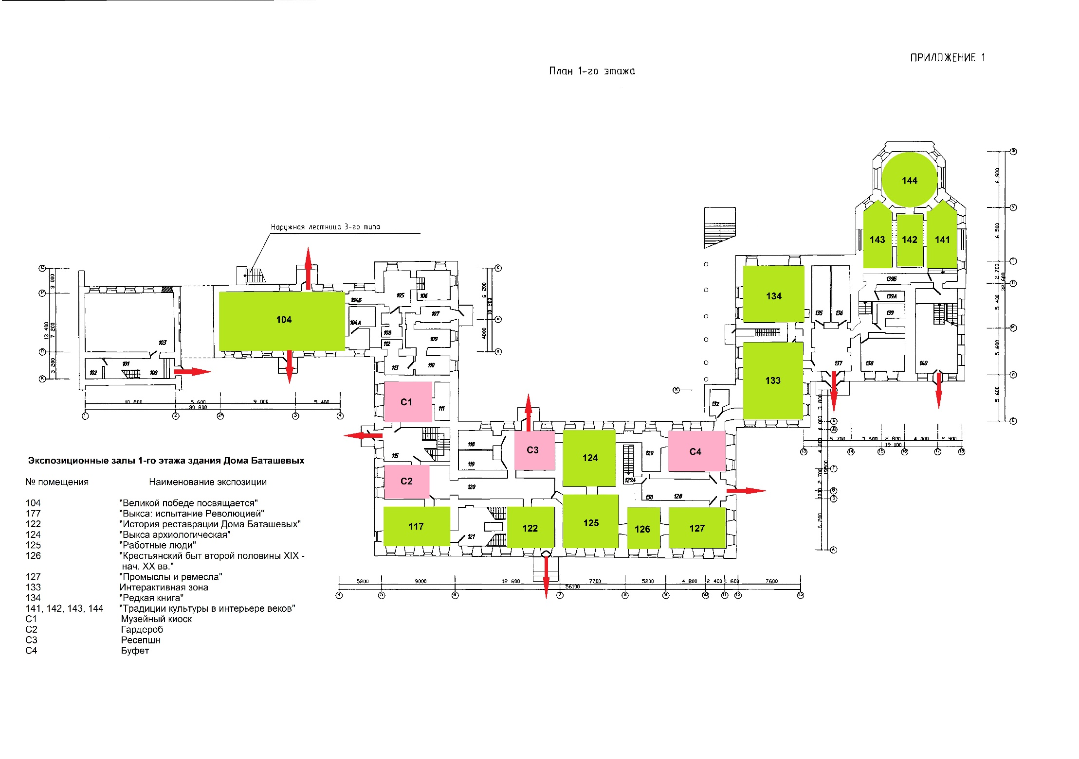

**ЭТАП 1**

**Этап 3**

**Этап 2**

1. **Этапы 2,3, 4.**  Первый этаж. (127) Изучение счетов, знакомство с мерными стаканами и весами, расчет стоимости некоторых товаров (утюги, кувшины).



**ЭТАП 2**